1. Минимальный путь
9 класс

Автомобиль, едущий со скоростью во, в некоторый момент начинает движение с таким постоянным ускорением, что за время т пройденный им путь s оказывается минимальным. Определите этот путь s.

Возможное решение Слободянин В.
Чтобы путь, пройденный за время т, был минимальным, автомобиль должен начать тормозить. Пусть h — время, прошедшее с момента начала торможения до момента остановки автомобиля. (Вместо ii в качестве параметра задачи можно ввести конечную скорость ci автомобиля). После этого момента автомобиль начнёт разгоняться в обратном направлении. Пройденный путь

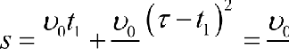
2 /, 2 2 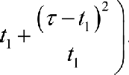
Преобразуем это выражение к виду 2s/ +(.—.,)
•0
Это квадратное уравнение относительно переменной h. Приведём его к виду
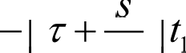
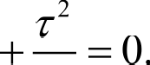
’0
Дискриминант этого уравнения равен
2
2
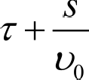
—(2r)' - ‹ 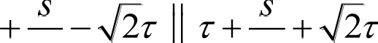
0 0
Из анализа первого сомножителя находим, что путь, пройденный за время г, минимален при условии

Критерии оценивания
«—(,fi —i)‹»o

- В результате анализа движения, например, графика u(/), указано на то, что скорость в течение времени г должна сменить знак 2 балла
- Записано выражение для пройденного пути (через ускорение, или время t1 движения автомобиля до остановки, или конечную скорость o1) 4 балла
2 балла за выражение для пути до остановки и 2 балла - за оставшуюся часть пути
- В результате решения квадратного уравнения получено выражение для времени i движения до момента остановки автомобиля или для конечной скорости и автомобиля

- Получен окончательный ответ 1 балл

Отражение в полете
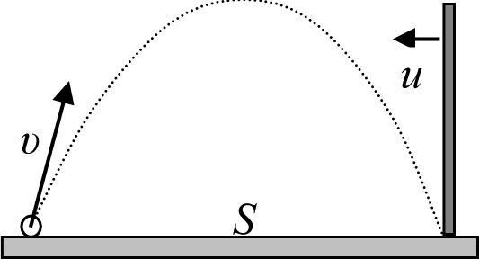
В баллистической лаборатории при проведении эксперимента по изучению yпpyroгo отражения от движущихся препятствий производился выстрел маленьким шариком из небольшой катапульты, установленной на горизонтальной поверхности.
Одновременно из точки, в которую по расчетам должен был
упасть шарик, с постоянной скоростью начинала движение навстречу массивная вертикальная стенка (см. рисунок). После yпpyroгo отражения от стенки, шарик падал на некотором расстоянии от катапульты. Затем эксперимент повторяли, изменяя только скорость движения стенки. Оказалось, что в двух экспериментах удар шарика о стенку произошел на одной и той же высоте h. Определите эту высоту, если известно, что время полета шарика до отражения в первом случае составило h 1 с, а во втором /з = 2 с. На какую максимальную высоту И поднимался шарик за весь полет? Чему равна начальная скорость шарика о, если расстояние между местами его падения на горизонтальную поверхность в первом и втором экспериментах составило L —— 9 м? Определите скорости равномерного движения стенки кі и nz в этих экспериментах и начальное расстояние S между стенкой и катапультой. Считайте g —— 10 м/с2.
Примечание. В системе отсчета, связанной со стенкой, модули скорости шарика до и
после столкновения одинаковы, а угол отражения шарика равен углу падения.

Возможное решение
g2
Вертикальное перемещение шарика описывается уравнением h —— о t —
2

, котоpoe

можно переписать в виде: /2 — 2 / 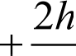 = 0 (здесь о» — проекция начальной скорости на

2
вертикальную ось). По теореме Виета время всего полета t + t2 ——
и /,/ = 26 , откуда

высота, на которой произошел отскок h —— gt,t2 =10 м и е -g ' + 2' =l5 м/с. Заметим что

2 2
при отражении от стенки вертикальная составляющая скорости шарика не изменяется, поэтому максимальная высота полета определяется лишь начальной вертикальной

скоростью u и равна Н —— •2 _ g ‹›+‹›
2g 8
=11,25 м.

Горизонтальные перемещения шарика и стенки до момента столкновения связаны следующими соотношениями: п,/ = п›'› • •.' = •2'2. так как стенка проходит то расстояние, которое «не успевает» пролететь до падения шарик. Откуда п, = г,/ 2 / I, и

В момент столкновения шарика со стенкой горизонтальная скорость шарика изменяет свое направление на противоположное и увеличивается на удвоенную скорость стенки (это можно показать, рассмотрев упругий отскок из системы отсчета, в которой стенка покоится). Вертикальная скорость шарика при отражении не изменяется, и дальнейший полет до падения длится столько же времени, как и в отсутствии удара. Тогда проекции перемещения шарика от катапульты до мест падения могут быть найдены по формулам:

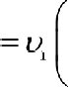
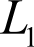 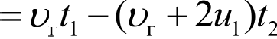 /, — /2 — 2 '2
i
и L 2
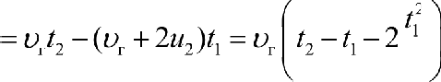
'2

Здесь за положительное направление принято направление от катапульты к стенке.
/' fz
Расстояние между точками падения равно L —— L2 — L, —— 2п, t — t, + —’ —'— , откуда

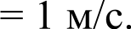
L 1'2
2 ( t i+ '2 )' ('2 'I )
Окончательно u — 323u+, =15 м/с, горизонтальная дальность полета шарика (начальное
расстояние между катапультой и стенкой) fi = г,(I, + f2 ) = 3 м, скорости стенки ві = 2 м/с и пз = 0,5 м/с.

Критерии оценивания
  - Найдена высота, на которой произошло отражение (в т.ч. число 0,5 балла) 1 балл
  - Найдена максимальная высота полета (в т.ч. число 0,5 балла) 1 балл
  - Связь между горизонтальной скоростью шарика и скоростями стенки I балл
  - Учтено сохранение вертикальной скорости шарика до и после отражения I балл
  - Определена горизонтальная скорость шарика после отражения 1 балл
  - Найдены расстояния от катапульты до мест падения шарика 1 балл
  - Найдено начальное расстояние от катапульты до стенки 1 балл
  - Найдена начальная скорость шарика 1 балл
  - Получены численные значения в, S, i, 2 (по 0,5 балла) 2 балла

Трехцилиндровый
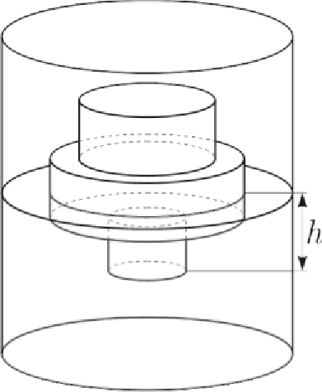
Тело, склеенное из трех соосных цилиндров разного поперечного сечения и разной высоты, погружают в некоторую жидкость и снимают зависимость силы Архимеда N, действующей на тело, от глубины h его погружения. Известно, что площадь сечения самого узкого (не факт, что самого нижнего) цилиндра S = 10 см'. Постройте график зависимости F(h) и с его помощью определите высоту каждого из цилиндров, площади сечения двух других цилиндров и
плотность жидкости. В процессе эксперимента ось вращения цилиндров оставалась вертикальной, g = 10 м/с2.

h, см | 0 | 1 | 3 | 6 | 8 | 11 | 12 | 13 | 15 | 17 | 18 | 20 | 21 | 22 | 23 | 25 | 27
а, Н | 0 | 033 | 039 | 1,8 | 2,4 | 3,6 | 4,2 | 4,8 | 6,0 | 7,2 | 7,3 | 7,5 | 7,6 | 7,7 | 7,8 | 7,9 | 7,9

Возможное решение
График зависимости F(h) имеет три излома, которые соответствуют изменению площади сечения тела и полному его погружению. Заметим, что положение изломов находится путем экстраполяции линейных зависимостей до их пересечения (в точках 10 см, 17 см и 24 см),
ПОЭТОМ ОПИ]ЭІІТЬСЯ ТОЛЬЕО Ні1

9
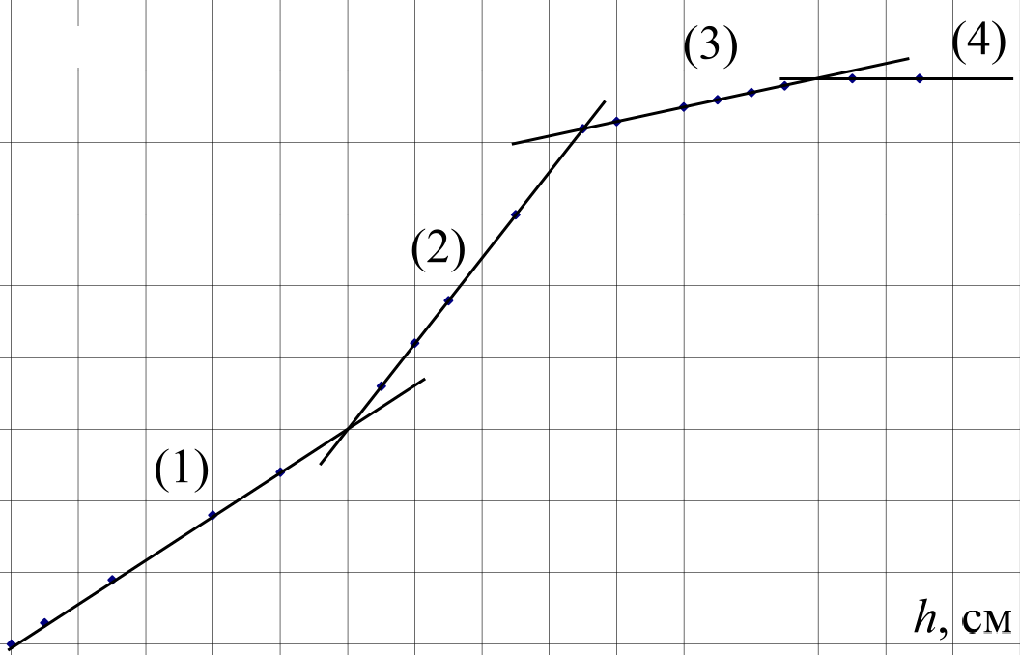
g F Н

7

5
4

3
2
1
0
Гордеев 3.

табличные данные при определении высот цилиндров
0 2 4 6 8 10 12 14 16 18 20 22 24 26 28 30

нельзя. В области с h < 24 см самый пологий участок графика третий, следовательно, на нем наименьшая площадь поперечного сечения Ѕ. Угловой коэффициент наклона первого участка в три раза больше, следовательно, его сечение 3Ѕ = 30 см'. На втором участке
угловой коэффициент наклона больше в 6 раз, а его площадь сечения 6N = 60 см2. Длины цилиндров 10 см, 7 см и 7 см соответственно. Плотность жидкости можно hz СМ
определить, например, по третьему участку: р —— Sgbh ——1000 кг/м'.

Критерии оценивания
- Построен график зависимости F(h)
- На графике выделено 4 участка
- Экстраполяция участков до пересечения
- Определение длин цилиндров — по 1 баллу за каждое
- Если отклонение менее 1 см, то по 1 баллу
Если отклонение от 1 см до 2 см, то 0,5 балла за каждое
- Определение сечений (по 2 балла за каждое)
- Если отклонение менее 10%, 2 балла за каждое
- Если отклонение от 10% до 20%, 1 балл за каждое
- Если отклонение больше 20%, 0 баллов

1 балл
0,5 балла
0,5 балла
- балла

- балла

  - Определена плотность жидкости (если отклонение менее 10%) 1 балл иначе — 0 баллов.

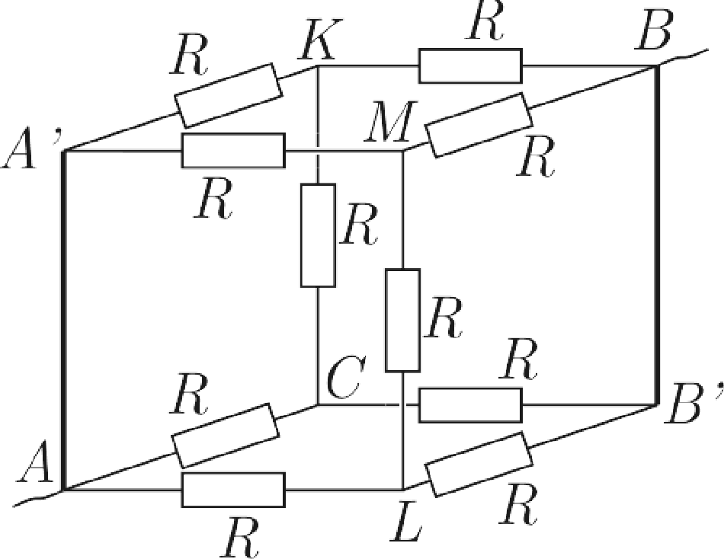
Два в кубе
Куб собран из одинаковых резисторов сопротивлением Л. Два резистора заменили на идеальные перемычки, как указано на рисунке.
- Найдите общее сопротивление получившейся системы между контактами А и В.
- Какие резисторы из оставшихся можно убрать, чтобы это не изменило общее сопротивление системы?
- Если известно, что через большинство резисторов в цепи течет ток I —— 2 А, вычислите силу тока в проводе, подсоединенном к узлу А (или В)?
- Вычислите силу тока, текущего через идеальную перемычку АА’?

Возможное решение
Изобразим эквивалентную схему и расставим токи в ветвях с учетом закона сохранения заряда и закона Ома (сила токов обратно пропорциональна сопротивлениям параллельных ветвей).
Теперь легко дать ответы на вопросы задачи. В силу симметрии схемы, токи через резисторы в ветвях KC и ML не идут. Следовательно, эти резисторы можно убрать, и это не приведет к перераспределению токов в цепи и изменению общего сопротивления, которое равно
Иванов М.

р | U |  | 2fЛ | 1р
 | 1 |  | 41 | 2
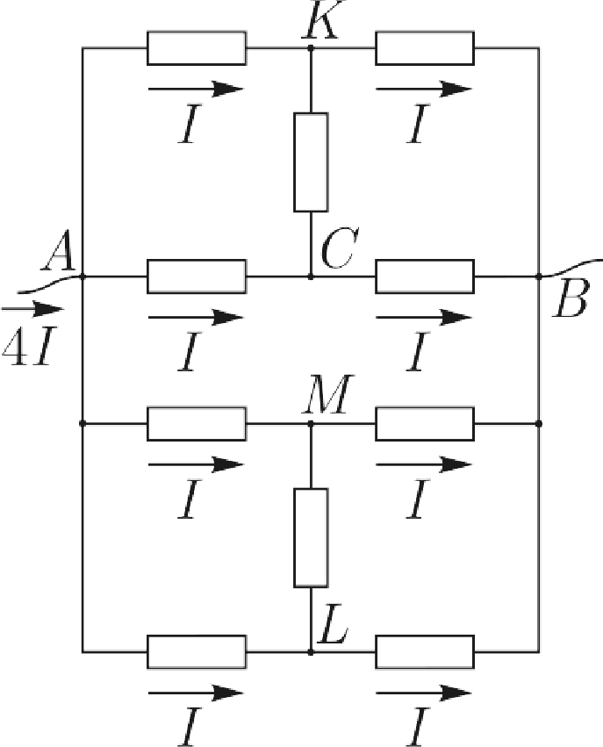
По условию /= 2 А. Следовательно, сила тока, входящего

в узел А, равна 4/ = 8A. Сила тока через идеальную перемычку АА’ равна сумме токов через резисторы в ветвях А’К и А’М: 2/= 4 А.

Критерии оценивания
- Правильная эквивалентная схема
- Обосновано отсутствие токов через два резистора
- Найдено общее сопротивление
- Определен общий ток
- Найден ток через перемычку

2 балла
2 балла
2 балла
2 балла
2 балла

- Ледяное пятно
Определите, какая максимальная масса ш водяного пара, взятого при температуре l000C, может потребоваться для нагревания льда, находящегося в калориметре, до температуры плавления (без плавления). Точная масса льда и его начальная температура не известны, но эти значения могут лежать в области, выделенной на диаграмме серым цветом. Удельная теплота парообразования L —— 2,30 МДж/кг, удельная теплота плавления

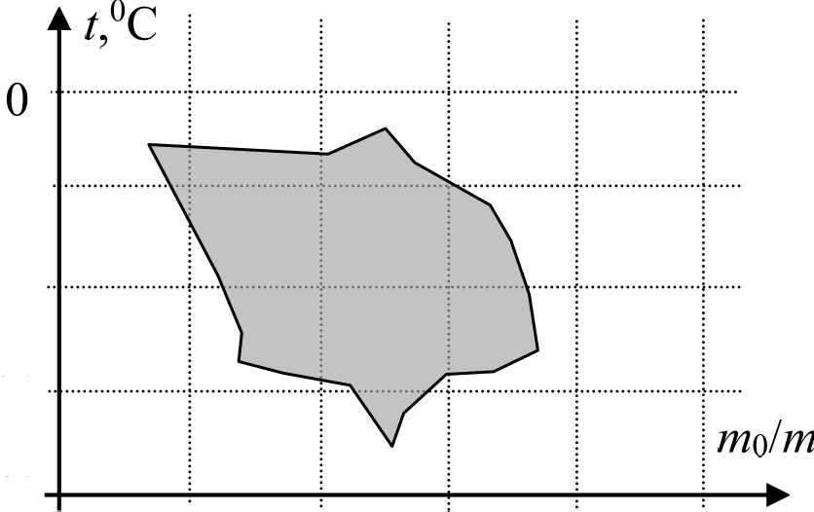
-10

-20
-30
-40

0 2 4 6 8 10

льда Z = 340 кДж/кг, удельная теплоемкость воды с = 4 200 Дж/(кг 0C), удельная теплоемкость льда ci = 2 100 Дж/(кг-0С). Масса льда m на диаграмме приведена в условных единицах, показывающих, во сколько раз масса льда меньше, чем то = 1 кг. Теплоемкостью калориметра и потерями тепла пренебречь.

Возможное решение Замятнин М.
Запишем уравнение теплового баланса для конденсирующегося (превращающегося в воду) пapa, остывающей и кристаллизующейся воды и нагревающегося льда:
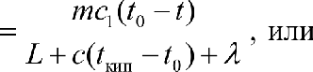 с учетом того, что
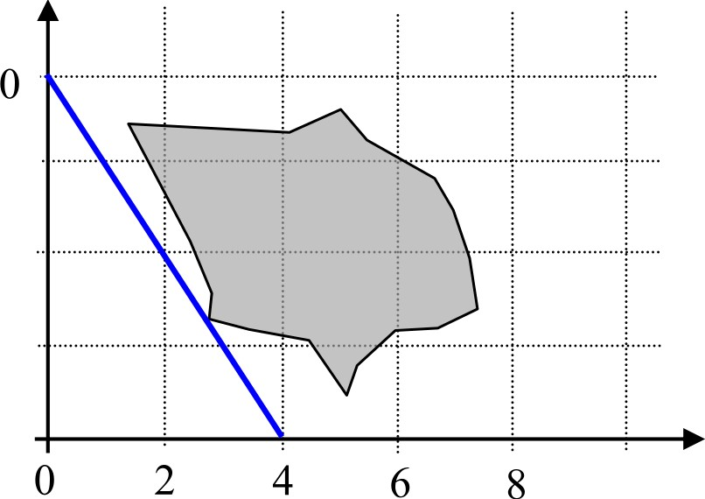
/о OOC, получим: ш 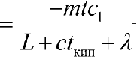 (здесь и далее учтено, что t < 0). Максимальная масса пapa потребуется при максимальном по модулю oc
значении произведения mt. Одинаковым
значениям произведения ш/ соответствуют

точки, лежащие на прямых, проведенных из
-10

начала координат. Действительно, для этих -20
прямых выполняется условие / = ‹г 0 , или -30
т
mt —— ти = consf , где о - угловой коэффициент -40
наклона прямой. Чем больше угол наклона

mo/m

10

прямой, тем больше модуль произведения ml. Из графика видно, что для прямой проведенной из начала координат, касающейся области возможных параметров льда и имеющей максимальный угол наклона, значение коэффициента о = —100C. Следовательно, максимальная масса пapa потребуется при значении произведения ш/ = —10 кг 0C. С учетом этого, получим ш» 6,9 г.

Возможно и иное понимание условия.
Запишем уравнение теплового баланса для конденсирующегося (превращающегося в воду) пapa, остывающей воды и нагревающегося льда: т L+ c(t„ to ' *i о ›
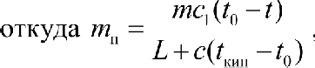
или с учетом того, что io = OOC, получим: ш, = пёс, здесь и
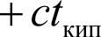
L
далее учтено, что / < 0).
Далее решение совпадает с предыдущей версией. Новый числовой ответ: m» 7,7 г. Словосочетание в условии «может потребоваться» отдает некоторое предпочтение ответу 6,9 г, определяющему нижнюю границу диапазона максимальных масс. Т.е. 6,9 г точно хватит, для реализации условия задачи - это необходимая максимальная масса. Все значения лежащие в диапазоне от 6,9 г до 7,7 г являются избыточными, но не противоречащими условию. Во избежание ненужных лингвистических споров, авторы предлагают считать верными оба ответа, соответствующие границам указанного диапазона при наличии аргументированного решения.

Критерии оценивания
  - Составлено уравнение теплового баланса 2 балла
  - Правильно указано, при каком условии количество пapa максимально 2 балла
  - Предложен способ нахождения максимального значения модуля mt 2 балла
  - Правильно проведена касательная к области допустимых параметров льда 1 балл
  - Найдено значение mt I балл
  - Определена максимальная масса пара 2 балла В п.6 имеет смысл ввести широкие 10% (1 балл) и узкие 5% (2 балла) «ворота», так как при решении обрабатывается графическая информация. Но, за ответы, попавшие в эти ворота при неверных исходных предположениях (п.п. 3-5), баллы ставиться не должны!

